DECLARAÇÃO DE INEXISTÊNCIA DE CONFLITO DE INTERESSES

Os autores abaixo assinados do manuscrito intitulado “Comportamento de checagem corporal e treinamento com pesos: uma investigação experimental com mulheres” declaram a Revista Brasileira de Atividade Física e Saúde a inexistência de conflito de interesses em relação ao presente artigo.
Recife, PE, 06 de outubro de 2014.

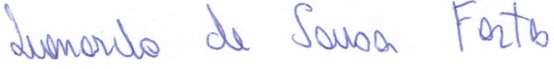
Leonardo de Sousa Fortes
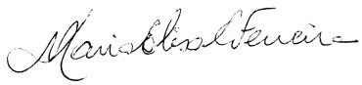
Maria Elisa Caputo Ferreira
Jeferson Macedo Vianna
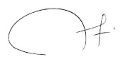
Liliane Cunha Aranda
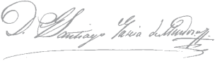
Santiago Tavares Paes
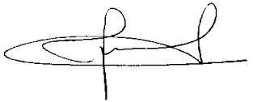
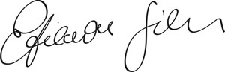
Edilson Serpeloni Cyrino

